Příklad MS Dynamics NAV - Dobropisy
Vytvořil : Jaromír Skorkovský,KPH
Datum : 21.10.2019
Důvod : školení, interní materiál
Databáze : MS Dynamics NAV 2016
Určeno pro . „to whom it may koncern“
Další možnost : Domácí studium
PWP prezentace : Introduction MS Dynamics NAV -uloženo ve studijních materiálech

- Nastavení NAV 2018 ->Na straně prodeje, nicméně na straně Nákupu jde o identické nastavení. Pro první část příkladu, kdy se vrací zboží dodavateli, nebude na straně Nákupu zatrženo políčko Nutné vracení přesných nákladů. Nastavení prodej a pohledávek najdete na příklad s pomocí vyhledávacího okna.
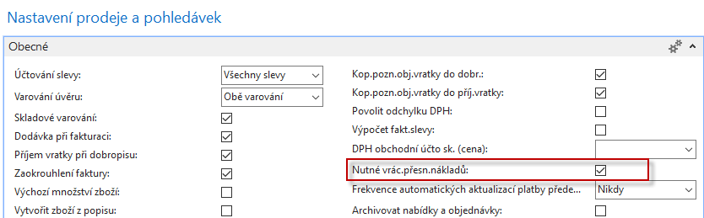

Vysvětlení v angličtině :

A checkmark in this field indicates that the program will not allow a return transaction to be posted unless the Appl.-from Item Entry field on the sales order line contains an entry.
The function is used when the company wants to apply an exact cost reversing policy in connection with sales returns. This means that the sales return is valued at exactly the same cost as the original sale when being put back on inventory. If an additional cost is later added to the original sale, the program updates the value of the sales return respectively

- Nákup Zboží 1908-S. Místo původní nákupní ceny přenesené z karty zboží zadejte cenu 3000 Kč. Dodavatel má kód 10000.
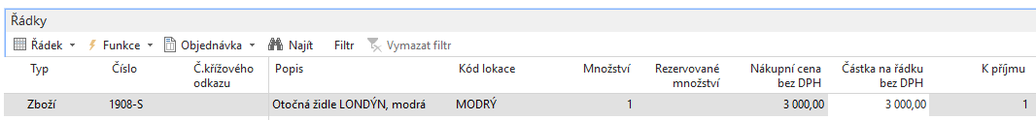

- Zaúčtuje Nákupní objednávku s pomocí F9. Výše je uvedený pouze nákupní řádek.

Položka zboží a položka dodavatele nafiltrovaná na tento obchodní případ bude:

- Další Nákup Zboží 1908-S. Místo původní nákupní ceny přenesené z karty zboží zadejte cenu 2900 Kč. Opět je zobrazený pouze nákupní řádek. Dodavatel zůstává stejný, tedy 10000.
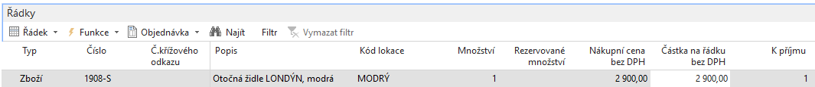

- Zaúčtujte Nákupní objednávku s pomocí F9. Položku zboží a položku dodavatel si opět prohlédněte. Zde toto již neuvádíme.

- Vytvořte Nákupní dobropis (metodou, která je popsaná níže). Vybereme nákupní dobropis (ND), dále zadáme dodavatele a zvolené číslo dobropisu a do řádku se zkopíruje doklad s pomocí ikony Kopírovat doklad.

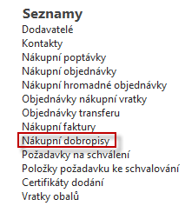

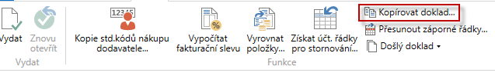

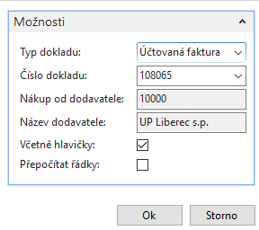

Řádek dobropisu pak bude pro dobropisovanou zaúčtovanou první fakturu

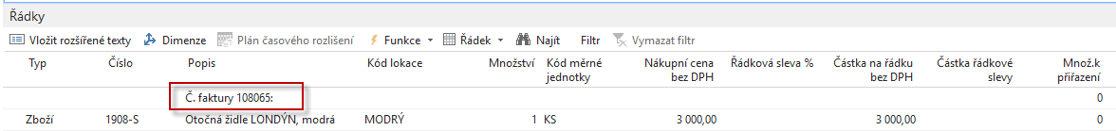

Vytvářený dobropis vrátí 1 ks 1908-S nakoupený za 3000 Kč bez DPH. Po zaúčtování dobropisu vypadá položka dodavatele a zboží takto:

V položkách dodavatele je to OK, ale v níže uvedených položkách se vrácení zboží vyrovnalo pomocí FIFO s úplně jinou již dříve vytvořenou položkou

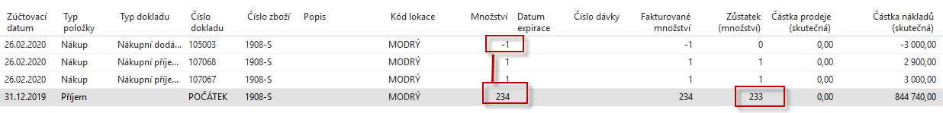

což není správně. Původně dobropisovaná položka za 3000 Kč zůstala otevřená a to proto, že na Nastavení nákupu nebylo zatrženo políčko Nutné vrácení přesných nákladů a dále pak pole Vyrovnáno položkou zboží nebylo vyplněno. Díky tomu také dostaneme nevyrovnanou bilanci o 610 Kč, což je rozdíl mezi dříve nakoupeným 1908-S za 3610, které se vyrovnávalo s položkou nakoupenou za 3000 Kč.

- Další dobropis stále bez zatržení políčka Nutné vrácení přesných nákladů, ale s vyplněním políčka Vyrovnáno položkou s pomocí F4 nebo myší. Metoda vystavení druhého dobropisu je stejná jako v předchozím příkladu. Opět uvádíme pouze řádek dobropisu.

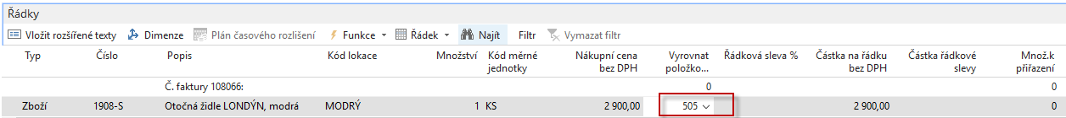

Po zaúčtování dobropisu už bude vyrovnání korektní (viz níže uvedené položky zboží)

- Nakupte opět 1ks zboží 1908-S za 2500 Kč. A prodejte tuto položku s pomocí Vyrovnat položkou zboží a nakonec vystavte prodejní dobropis (F9)
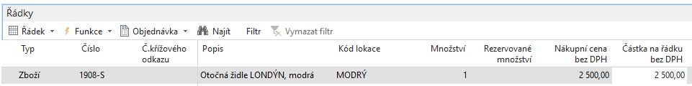
Prodejní řádek
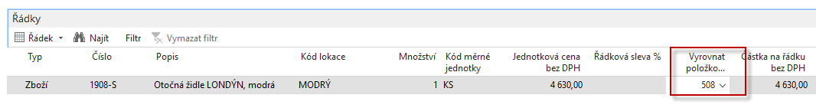
Vyrovnáno touto položkou
- Prodejní dobropis->k vytvoření řádku využijte funkci Kopírovat doklad a Typ dokladu je zaúčtovaná faktura

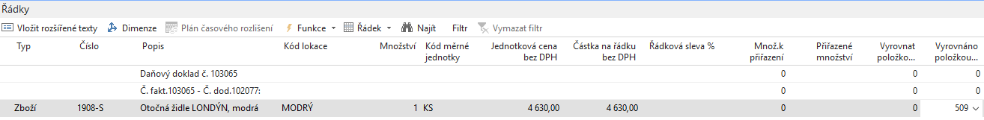

Díky zatržení políčka Nutné vrácení přesných nákladů se automaticky doplnila hodnota v poli Vyrovnáno položkou zboží

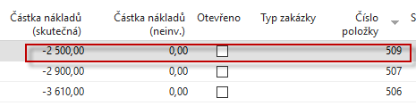

Po zaúčtování bude vypadat položka zboží a zákazníka takto

